**Министерство науки и высшего образования Российской Федерации Федеральное государственное бюджетное образовательное учреждение высшего образования**

**«Московский государственный технический университет имени Н.Э. Баумана**

**(национальный исследовательский университет)» (МГТУ им. Н.Э. Баумана)**

Факультет «Информатика и системы управления»

Кафедра «Программное обеспечение ЭВМ и информационные технологии»

**ОТЧЁТ ПО ЛАБОРАТОРНОЙ РАБОТЕ №5**

**«Усилители»**

**по курсу «Основы электроники»**

Студент: Талышева Олеся Николаевна

Группа: ИУ7-35Б

Студент

Талышева О. Н.

*подпись, дата*

Преподаватель Оглоблин Д. И.

*подпись, дата*

Оценка

*2023*

СОКРАЩЕНИЯ ТЕРМИНОВ, АББРЕВИАТУРЫ:

* АЧХ — амплитудно-частотная характеристика;
* ПОС - положительная обратная связь
* ВАХ – вольтамперная характеристика
* ООС - отрицательная обратная связь
* ОБ - схема включения транзистора с обшей базой
* ОЭ - схема включения транзистора с общим эмиттером
* ОК - схема включения транзистора с общим коллектором
* РТ - рабочая точка БП,
* BJT — биполярный транзистор (Bipolar Junction Transistor)
* ПТ, JFET — полевой транзистор с управляющим р-n переходом (Junction Field Effect Transistor)
* МОП (МДП), MOSFET, NMOS, PMOS – полевой транзистор с структурой металл - окись (диэлектрик) - полупроводник.
* КМОП – комплементарные (дополняющие) полевые транзисторы, имеющие разную проводимость и зеркальные характеристики.

ЦЕЛЬ ПРАКТИКУМА:

Получить навыки в использовании базовых возможностей программы Microcap и знания при исследовании и настройке усилительных, ключевых и логических устройств на биполярных и полевых транзисторах.

НОМЕР ВАРИАНТА ЗАДАНИЯ:

* Variant 14





ЭКСПЕРИМЕНТ 1. СНЯТИЕ ВОЛЬТАМПЕРНЫХ ХАРАКТЕРИСТИК (ВАХ) БИПОЛЯРНОГО ТРАНЗИСТОРА.

1). Получила в программе МСхх выходную и входную ВАХ биполярного транзистора своего варианта по схеме, используя возможности режима моделирования DC:

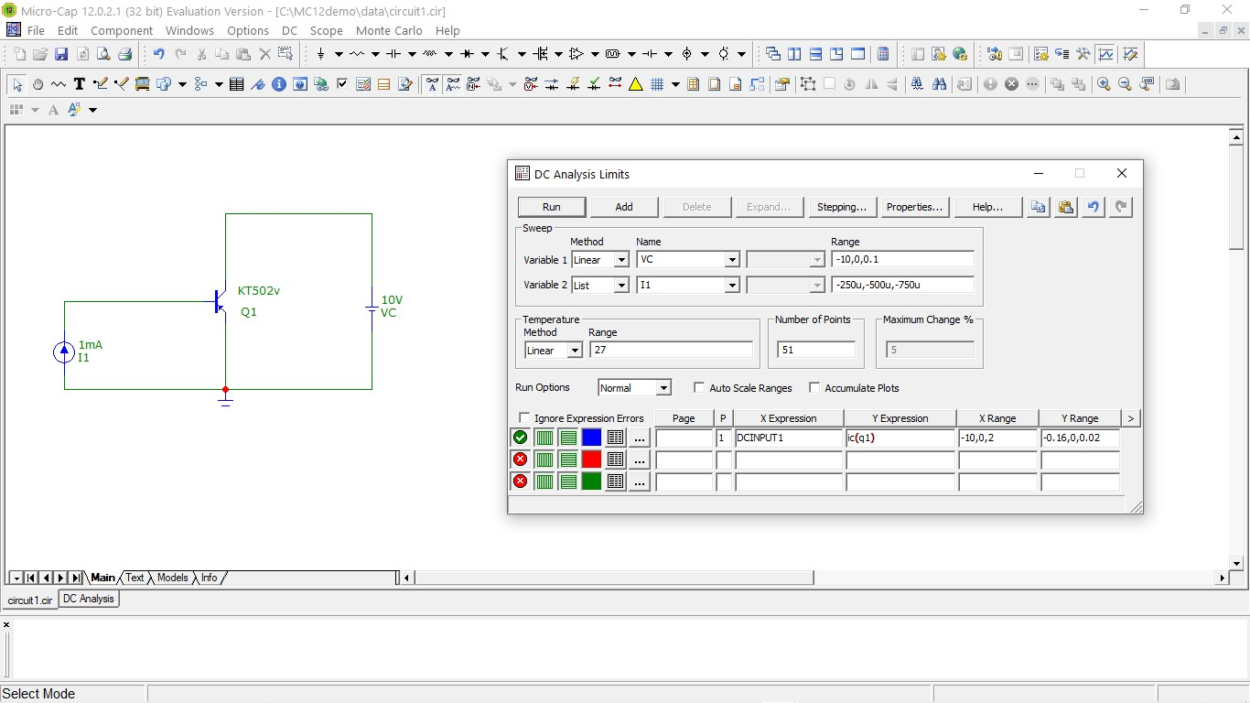

входная характеристика:

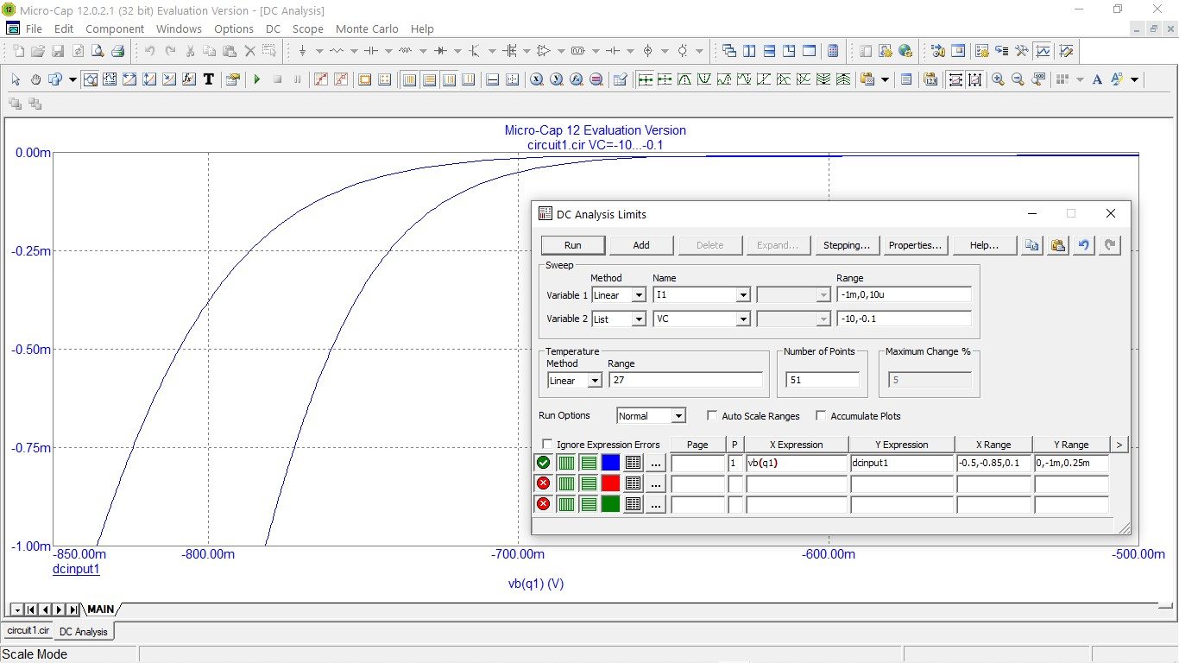

выходная характеристика:

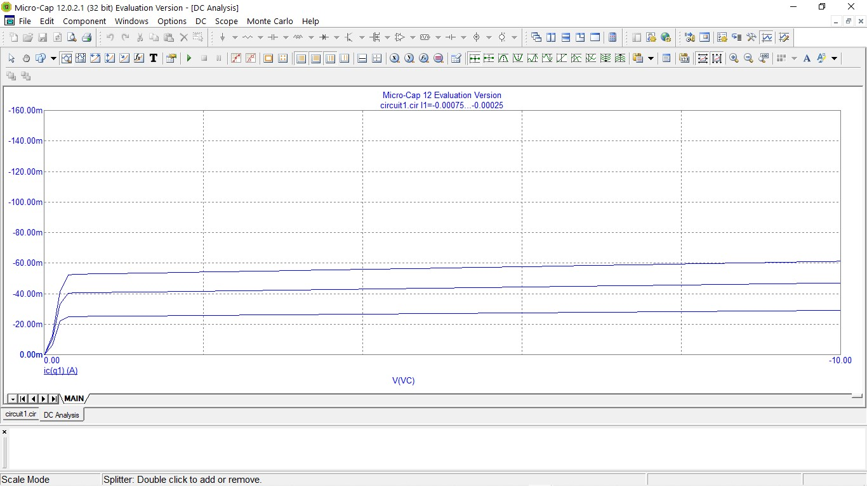

2). На выходной ВАХ построила для своего варианта транзистора кривую предельно допустимой мощности, определив максимальную мощность, рассеиваемую на коллекторе, максимальный ток и напряжение из справочника (в интернете).

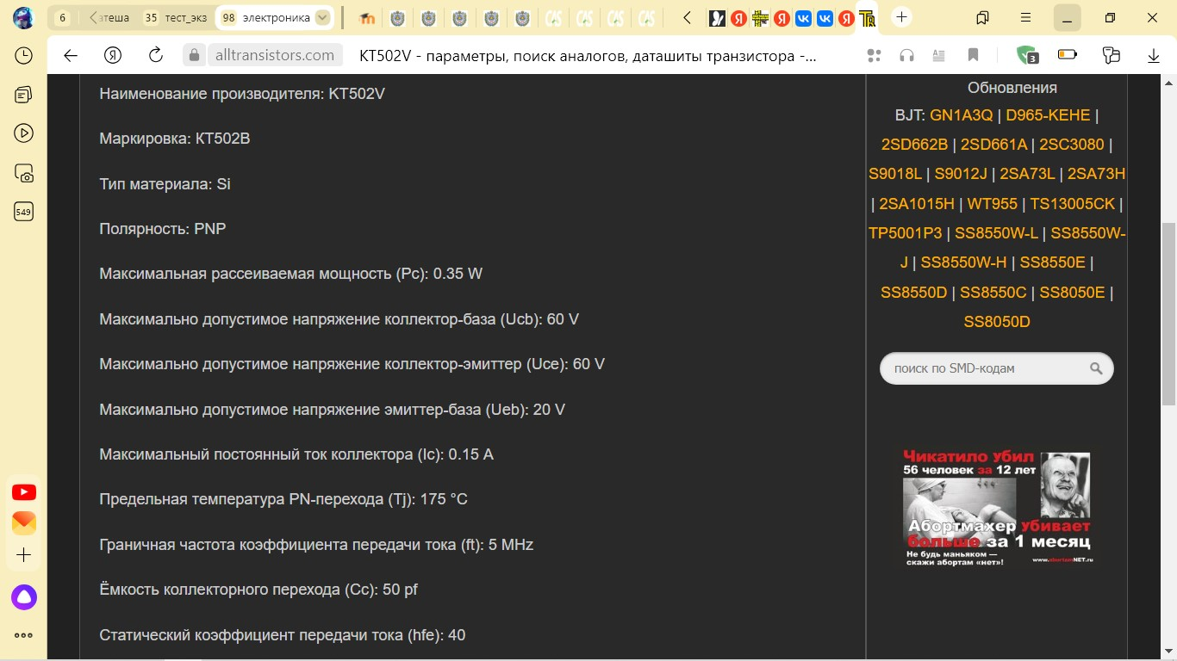

Выражение для кривой предельно допустимой мощности определяется как (Pмакс/ Значение коллекторного напряжения).

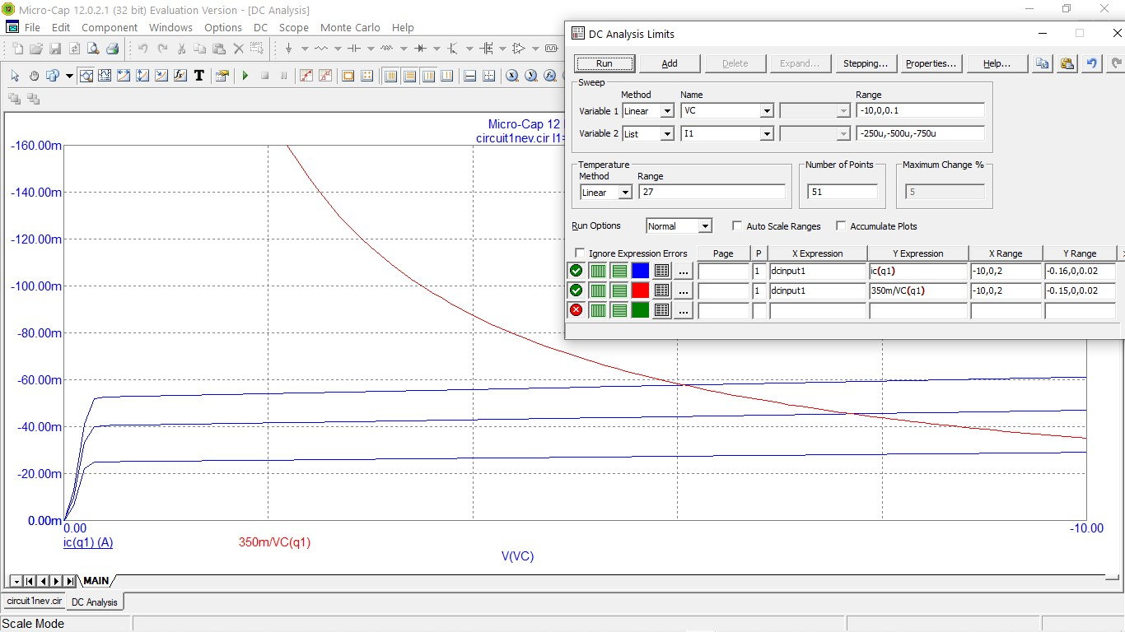

Прямая -150 мА определяет максимальный ток.

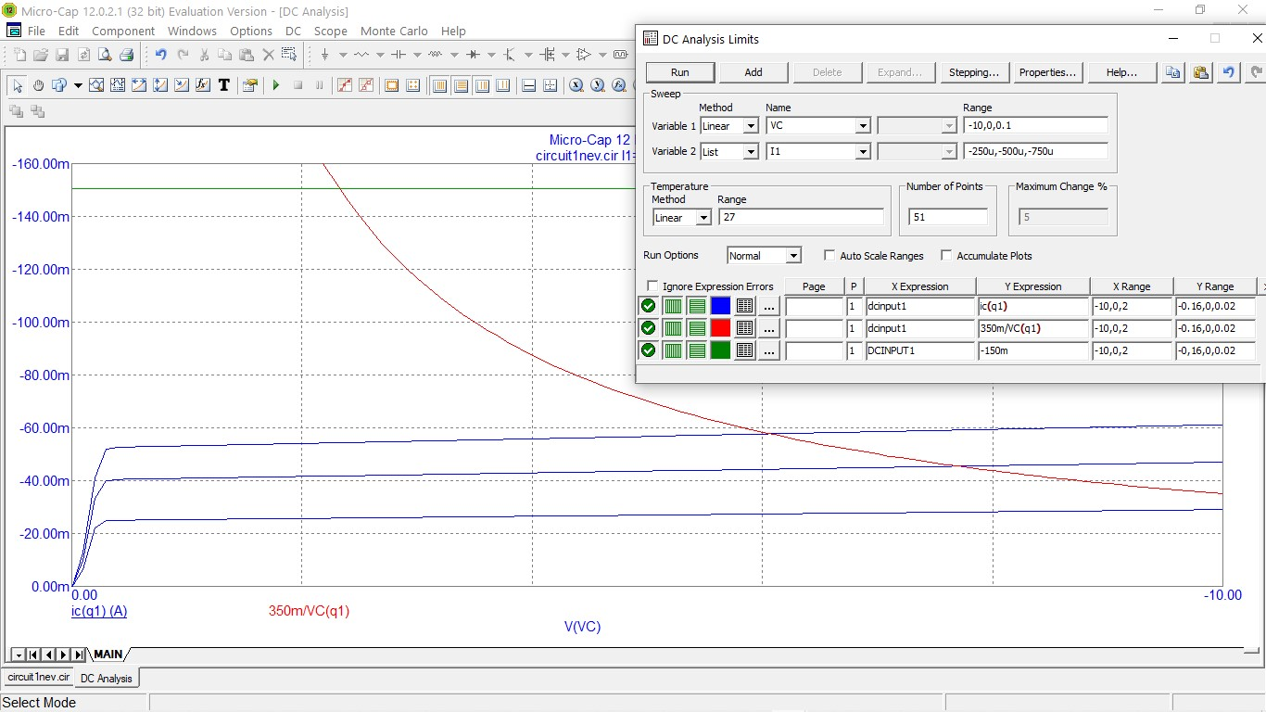

3). Построила на выходной ВАХ нагрузочную прямую через две точки – U = Епит = -10В и I = Iмах = -140мА так, что бы нагрузочная не пересекала кривую максимальной мощности и не превышала максимальные напряжения и токи варианта транзистора.

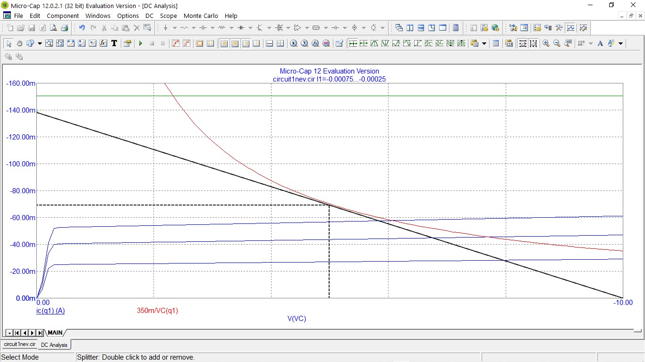

Выбрала рабочую точку (ток Ik = -69мА и напряжение коллектора UРТ = -5В в рабочей точке) в режиме усилителя на середине нагрузочной прямой. Определила сопротивление коллектора (Rk), которое нужно установить в схему, для того, что бы обеспечить работу транзистора в рабочей точке при выбранном напряжении питания.

Rk = (Ek – UРТ)/ Ik = (10 – 5) / 0, 069 = 72,46 Ом

Выбираем стандартное значение сопротивления резистора равное 75 Ом.

4). Определила ток базы в рабочей точке по приблизительной формуле

Ib= Ik/(BF= β) = 0,069 / 250 = 276 мА

Также по входной ВАХ нашла примерно требуемое напряжение на базе Ub = -0,8 В.

ЭКСПЕРИМЕНТ 2. УСТАНОВКА РАБОЧЕЙ ТОЧКИ КАСКАДА УСИЛЕНИЯ С ОБЩИМ ЭМИТТЕРОМ ДОПОЛНИТЕЛЬНЫМИ ЭЛЕМЕНТАМИ СХЕМЫ.

Используя выбранную в п. 1 рабочую точку (РТ) рассчитала схему транзисторного каскада с фиксированным током базы, приняв UРТ = Ek/2 = -5В на середине нагрузочной прямой, определила величину сопротивлений R2 = Rk = 75 Ом, Rb = R1 = (ЕК – UБЭ)/ IБЭ = (10 – 0,8) / (0,276 * 10-3) = 33 кОм для своего варианта транзистора. Указала величины рассчитанных сопротивлений на схеме. Генератор sin амплитудой 20 мВ и с частотой 12кГц. 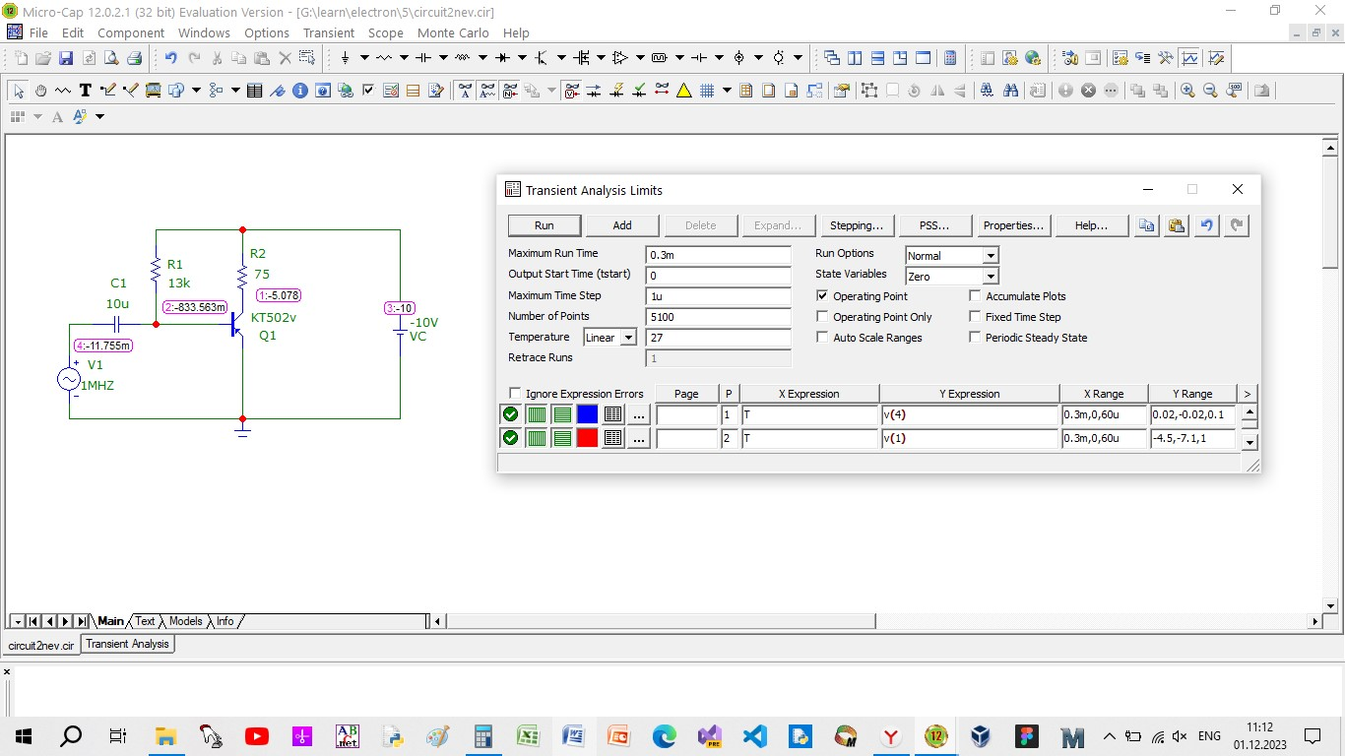

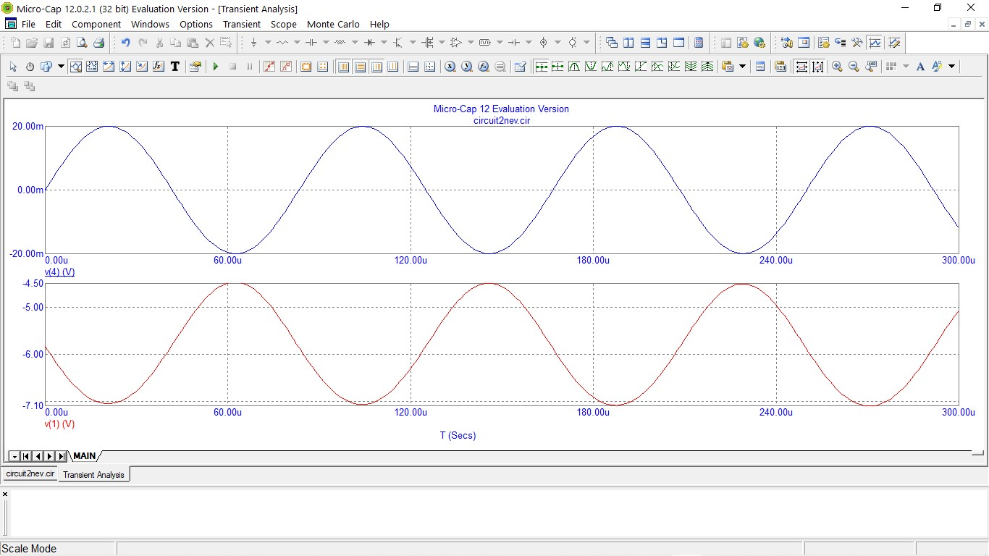

Определила коэффициент усиления каскада по напряжению как отношение размаха синусоиды на выходе (коллекторе) к размаху синусоиды на входе (на генераторе).

Ку = (7,1 – 4,5) / 0,04 = 65

2. Повторила расчет для схемы с делителем напряжения.

Определила ток базы своего транзистора

Ik = 5/75 = 66mA

Ib = 66 * 10-3 / 250 = 0,264 mA

И приняла ток делителя в 10 раз больше тока базы.

Id = Ib * 10 = 2,64 mA, возьмём Id равное 3 mA.

Рассчитала сопротивления делителя (R1, R3) так, что бы обеспечить на базе ~0.8-0.9 В. (R1 + R3) = Eп / Id = 10 / (3 * 10-3) = 3,33кОм, а отношение сопротивлений R1/R3 = (Еп – Uбэ) / Uбэ ~= 10.

Тогда R1 = 3 кОм, а R3 = 300 Ом.

Указала рассчитанные сопротивления на схеме. Установила на входе схемы генератор гармонического напряжения с амплитудой 20 мВ и частотой 12 кГц. Настроила пределы временного анализа так, что бы увидеть 3-4 периода колебаний. Измерила реальное напряжение на базе и коллекторе транзистора. Так как напряжение на коллекторе значительно отличалось от -5 В, то я изменила значение резистора R1 до 2,7 кОм.

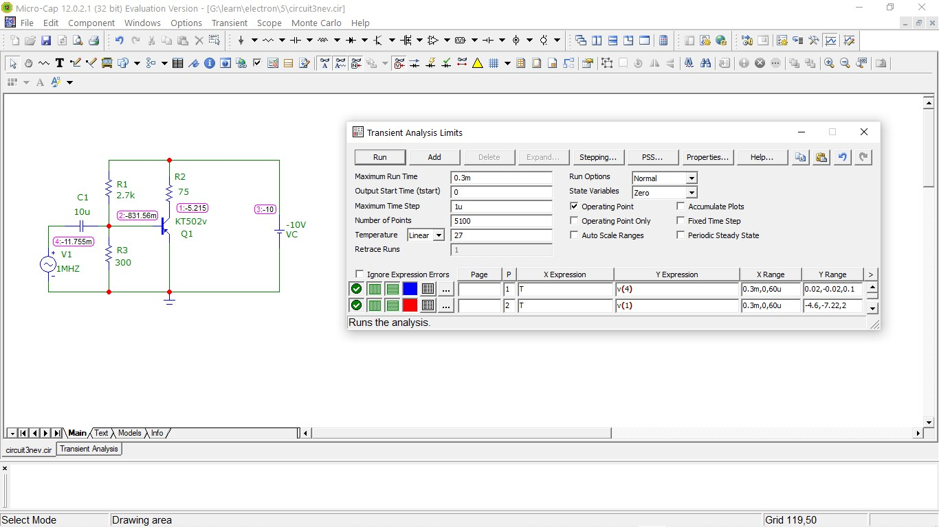

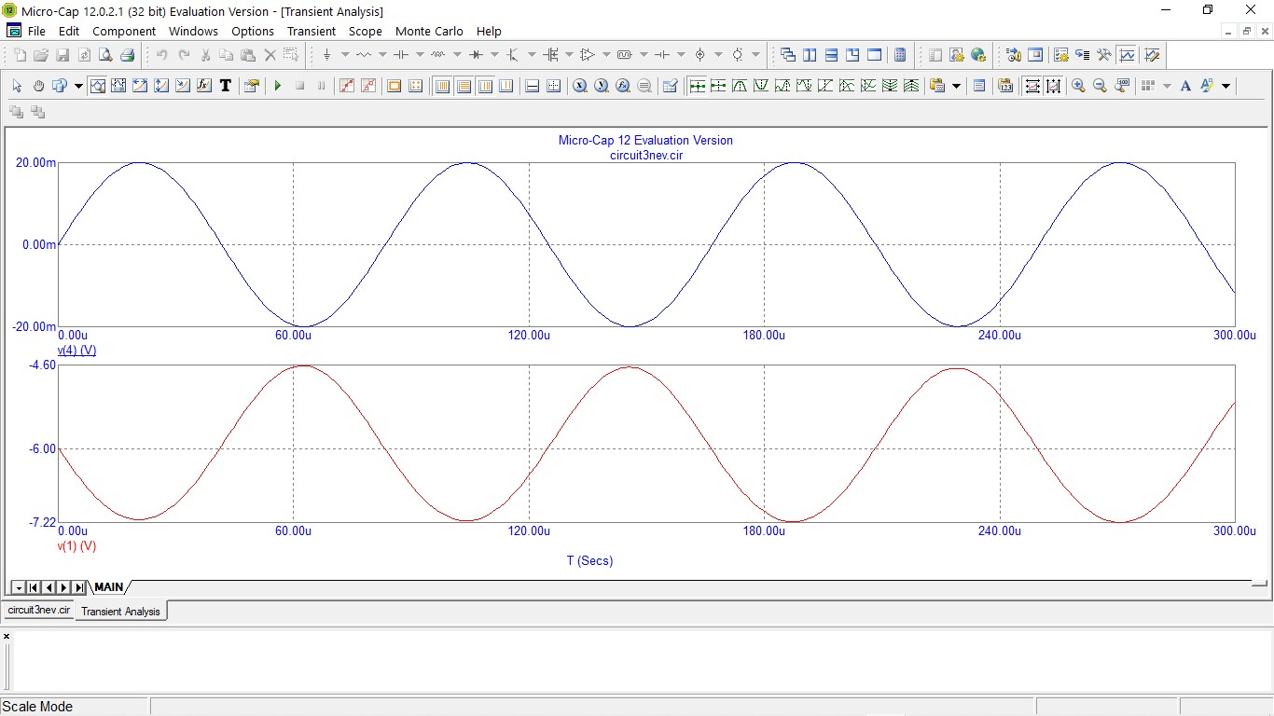

Определила коэффициент усиления каскада по напряжению.

Ку = (7,2 – 4,6) / 0,04 = 65

ЭКСПЕРИМЕНТ 3. Исследование влияния температуры на положение рабочей точки каскада с общим эмиттером биполярного транзистора.

1. Провела исследование влияния температуры на входную и выходную ВАХ биполярного транзистора. Для этого использовала схему Эксперимента 1, задав изменение температуры от -30 до +30 градусов по Цельсию. В схеме задала значение тока для генератора I1, равному току базы рабочей точки.

входная характеристика:

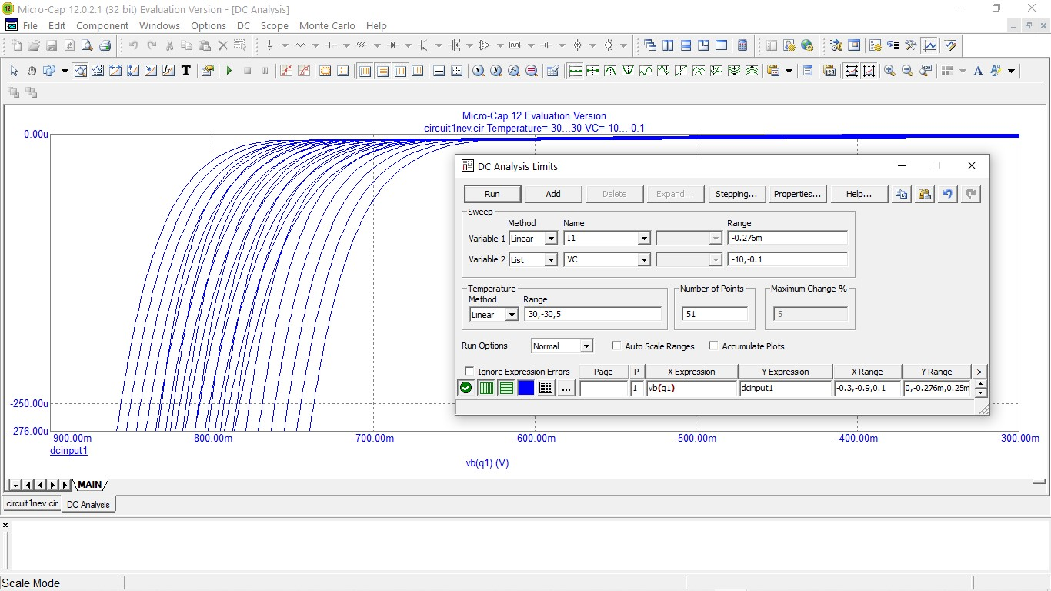

выходная характеристика:

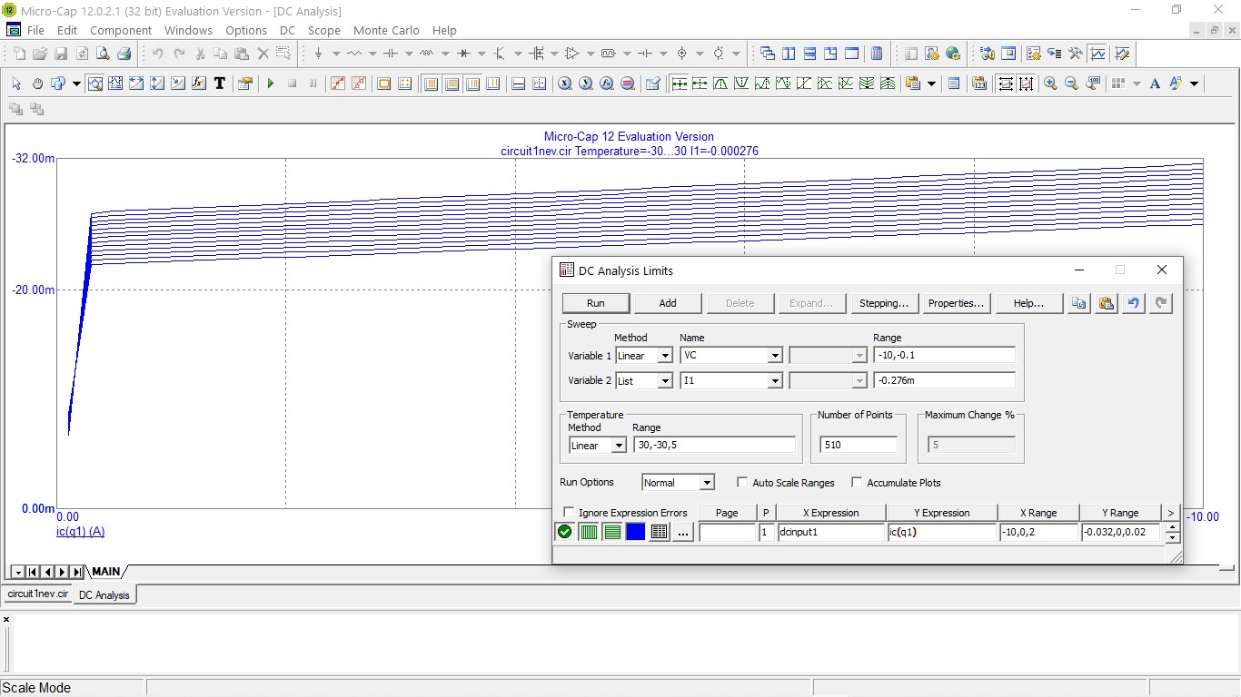

2. Провела исследование влияния температуры на выходной сигнал усилителя, полученного в предыдущем задании в схемах с стабилизацией тока базы и напряжения базы. Задала изменение температуры от -30 до +30 градусов по Цельсию с шагом 5 град. Определила изменение выходного напряжения и, зрительно, возможные искажения синусоиды.

Для схемы со стабилизацией тока базы

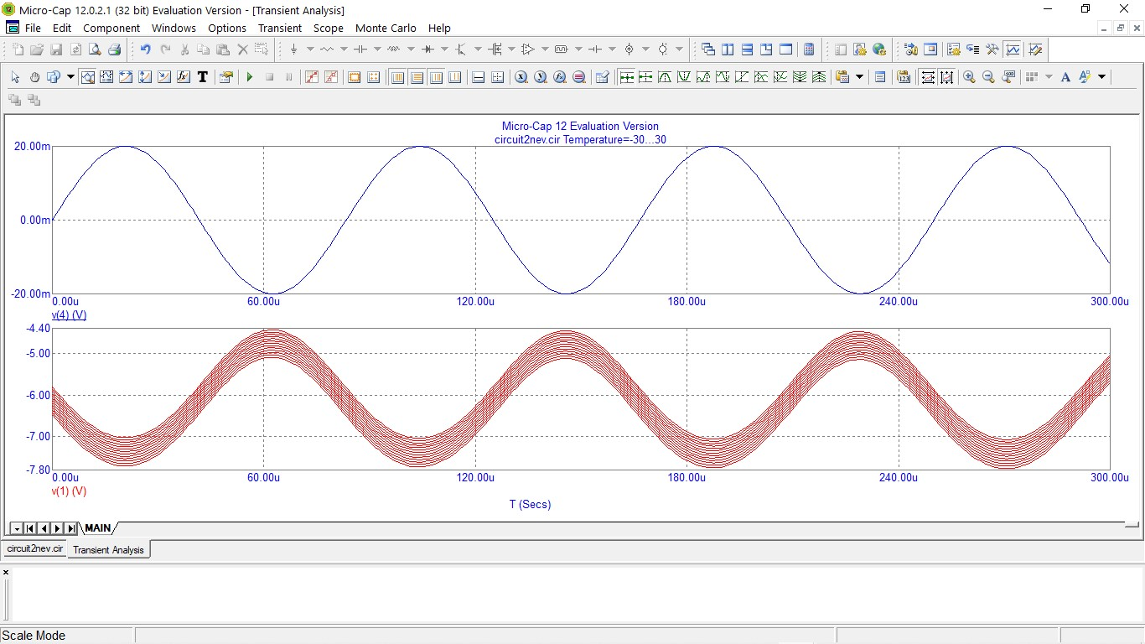

Для схемы со стабилизацией напряжения базы

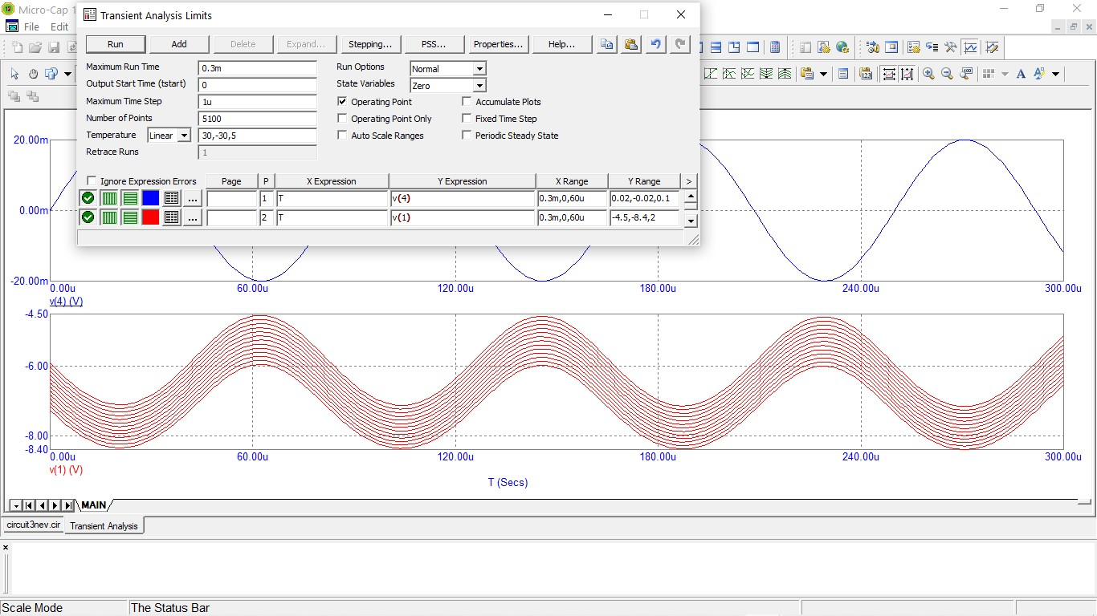

3. Провела качественный анализ работы усилительного каскада при изменении амплитуды входного сигнала, увеличив амплитуду входного сигнала в десять раз. Для качественной оценки влияния амплитуды входного напряжения на вид выходного сигнала воспользовалась слайдером.

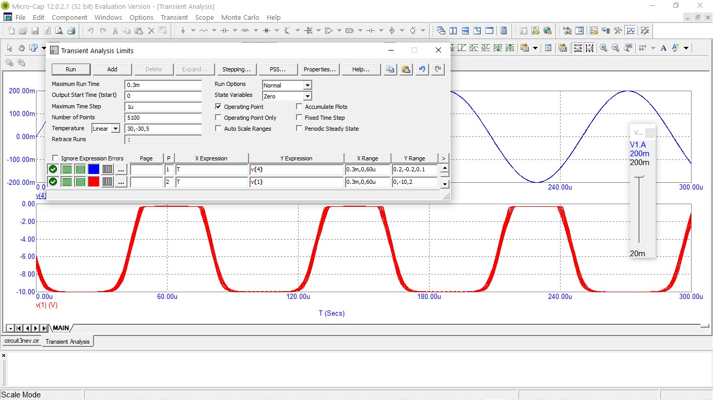

Изменение выходного сигнала в транзисторе объясняется следующим образом. Когда напряжение превышает значение нагрузочной прямой, это позволяет току протекать через оба p-n перехода транзистора, и транзистор находится в области насыщения, определяемой прямым смещением на обоих p-n переходах. В результате этого, выходной сигнал отображается в виде однообразных максимальных значений напряжений. Однако, если значения токов базы меньше значений, попадающих в активную область выходной характеристики транзистора, ток не может протекать через оба p-n перехода, и транзистор «запирается» в области отсечки, определяемойобратным смещением на обоих р-n переходах. В результате этого, на выходе транзистора получаются похожие значения напряжений.